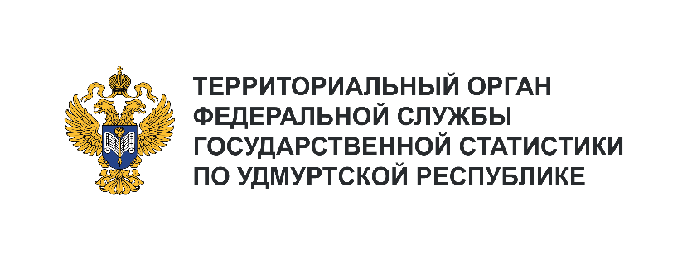**Пресс-служба Удмуртстата**

Телефон: +7 (3412) 69-50-35

e-mail: [18.01.2@](mailto:18.01.2@)rosstat.gov.ru

Информационное сообщение для СМИ

**12 февраля 2025, Ижевск**

**ПЛАТНЫЕ УСЛУГИ НАСЕЛЕНИЮ**

**ЗА 2024 ГОД**

Объём платных услуг, оказываемых населению, является важным показателем как уровня, так   
и качества жизни.

В 2024 году населению Удмуртской Республики оказано платных услуг на сумму 119,9 млрд рублей, что в сопоставимых ценах на 3,0% больше, чем за предыдущий год.

В среднем в 2024 году каждый житель Удмуртии потратил на платные услуги 83776 рублей   
(в 2023 году – 73374 рубля).

В структуре оказанных населению услуг почти половину объёма (48%) занимают коммунальные, транспортные и медицинские услуги.

|  |  |
| --- | --- |
|  | Коммунальные  Бытовые  Транспортные  Медицинские  Телекоммуникационные  Системы образования  Жилищные  Культуры  Туристские  Специализированных коллективных средств размещения  Прочие виды услуг |